かん電池の数やつなぎ方を変えて電気のはたらきを調べる

実 験

２個のかん電池のつなぎ方と電流の強さとの関係を調べてみましょう。

結 果

実験の結果を下の表にまとめましょう。
かん電池のつなぎかた |  | 豆電球の明るさ  (電気のはたらきの大きさ) | けん流計の目もり  (電流の強さ）
かん電池  1こ |  | もとにする明るさ  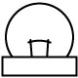 | もとにするはりのふれ  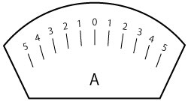
かん電池
２こ
直列つなぎ
かん電池  ２こ  へい列つなぎ | 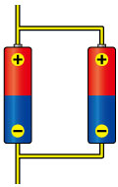
色や絵で明るさをあらわそう！

はりのいちをかこう！

学習のまとめ

かん電池を直列につなぐと，回路に流れる電流が（ ），電気のはた
らきが大きくなる。また，かん電池をへい列につなぐと，流れる電流の強さや電気の
はたらきの大きさはかん電池１個のときとくらべて（ ）。

